2. Pathogenèse des maladies infectieuses
Les Êtres Vivants
5 royaumes regroupent les êtres vivants:Procaryotes (bactéries)
- Protistes (eucaryotes unicellulaires)
- Mycètes (champignons)
- Plantes
- Animaux
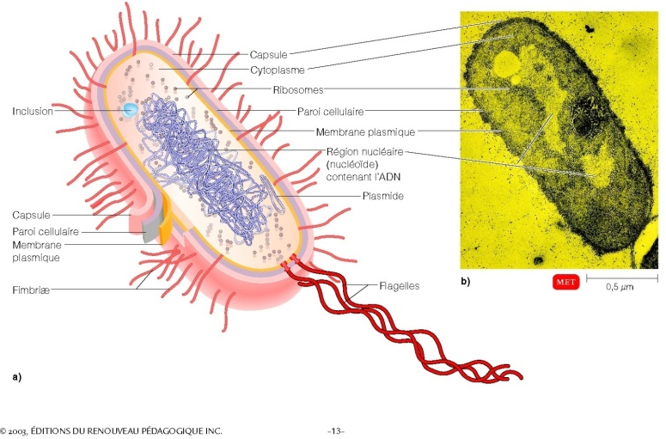
Structure
Bactérie:
- Pas d’organisation précise, pas d’organite précise
- Retrouve plasmide- petit morceau chromosome qui crée résistance aux antibiotiques
- les bactéries s’échange les plasmides pour échanger la résistance
VS . Procaryote: complexe, organite organisé
Capsule
- Structure non constante (parfois pas capsule)
- Constituée de polysaccharides acides
- Antigénique (visible au syst. Imm.)
- Facteur de virulence: anti-phagocytose (protège bactérie du syst. Immunitaire)
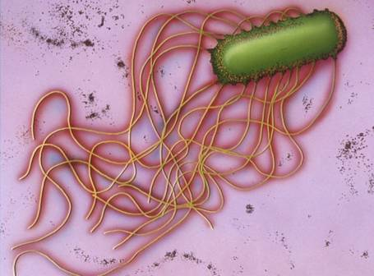
Flagelle
- Certaines bactéries sont munies d’organelles motrices(Pas constante)
- Permet le mouvement directionnel de bactéries en milieux aqueux
  - Propagation dans les fluides corporels
- Organisation et structure très complexe
Pili/Fimbriae
- Composition:
  - Fibres de polysaccharides et protéines qui entourent la surface de la bactérie
  - Synonyme: Franges
- Fonctions:
  - Adhérence de la bactérie:
- À ₵ ou surfaces innées (prothèses) (fimbriae)
- Entre les bactéries (conjuguaison) (Pili)

Structure Intérieur – Spore
- Organite qui origine du cytoplasme de la bactérie
- Seul partie de bactérie qui reste vivante en attendant
- Conditions favorable: germination
- Structure très résistante et importante pour la bactérie : Assure survie prolongée de l’organisme
- Produite par le processus de la sporulation
  - Sporulation (attente de condition favorable) est déclenchée suite aux conditions environnementales défavorables (dessiccation, stress nutritif, chaleur)
- Germination:
  - Processus par lequel le spore est activé et se développe en forme végétative
Peptidoglycan
- C’est le squellette, ce qui donne forme et structure de bactérie
- Composé dune Chaîne de polysaccharide formée par N-Acétyl-glucosamine (NAG) et N-Acétyl-Muramique (NAM)
- Tetrapeptide fixé sur les résidus de NAM (forme chaine très solide)
  - Ils sont reliés ensemble par une chaîne peptidique (Pont interpeptidique)
- Acides teichoïques fixés au peptidoglycan et lipoteichoïques fixés à la membrane cytoplasmique.
  - Fonctions mal connues, mais stabilise
- La composition et le nombre de ponts varient d’après l’espèce
Paroi
- Une enveloppe qui donne
- Rigidité
- Intégrité structurelle
- Permet de grouper les bactéries en Gram positif et Gram négatif
  - Le Gram: coloration sur lamelle de microscope qui permet de différencier les groupes d’après la couleur des cellules
    - Essaie de l’enlever avec alchool…
      - Gram positif: ne se décolore pas, bactérie reste bleue
      - Gram négatif: paroie/membrane est diff. Et est brisé par alcool, la couleur s’enva.
Seul le rouge peut rester dans la paroi des grams négatif
Gram négatif
Gram négatif

Gram positif

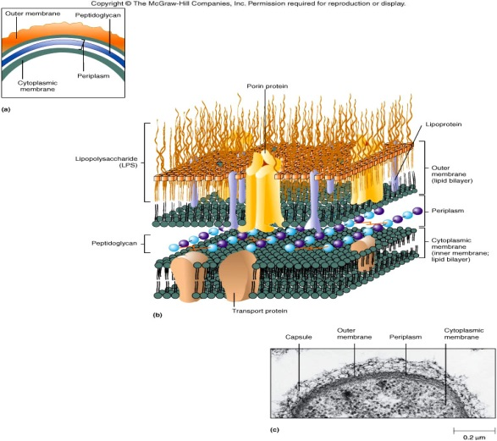
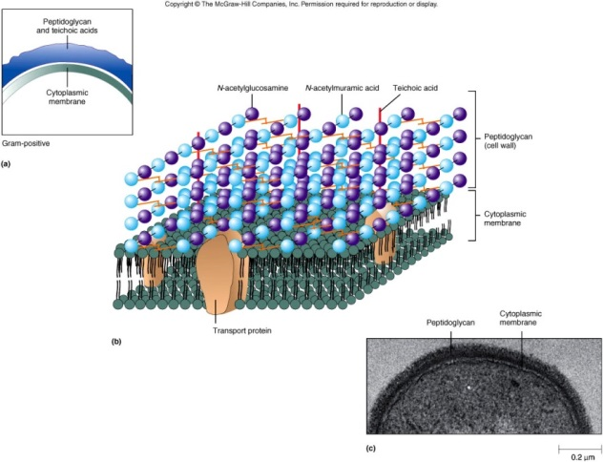

Les Différences
La paroi des bactéries à Gram négatif est beaucoup plus complexe
- Chez le Gram négatif:
  - Le peptidoglycane est moins épais et se retrouve dans l’espace périplasmique
  - Le feuillet externe est composé de lipides spécialisés:
    - Lipopolysaccharide (LPS) et porine
    - LPS: Endotoxine, choc septique (libéré kand bactérie meurt)
    - Porine: Assure échange moléculaire avec extérieure
    - Le peptidoglycane
Physiologie bactérienne
- Le Gram:
  - Positif
  - Négatif
- Morphologie
  - Cocci
  - Bacille
- Arrangement
  - Chaîne
  - Paires
  - grappes
Pathogenèse des maladies infectieuses
Déf
- Pathogenèse: pouvoir d’un organisme à se manifester après s’être établi chez un hôte réceptif (capacité de créer infection)
  - Manifestations variées – symptomatique à asymptomatique
- Virulence – Mesure de la pathogénicité de l’organisme. Plus l’organisme est virulent, plus sévères sont les manifestations (degré de sévérité)
- Colonisation:
  - Présence d’organismes qui occupent un espace/surface sur le corps humain sans produire une réaction immunitaire e.x Flore normale
Ex. Flore intestinale: plus de bactérie dans l’intestin que de sorte ₵ du corps
    - Lors d’une appendycite, ou dvertculite ect. la muceuse intestinal est détruite et bactérie se retrouve dan cavité abdominal ce qui peut déclencher une infection
- Infection:
  - Colonisation de l’hôte avec un organisme capable de provoquer une réponse immunitaire

- Opportuniste:
  - Organisme pathogénique seulement sous certaines conditions – immunocompromis (ex. ecoli ne forme pas d’infection dans intestin, mais on lui donne l’orpportunité d’infecter si dans autre endroit)
La marche infectieuse
- Les 6 étapes d’une infection

  - Porte d’entré/attachement
  - Échapper les mécanismes de défense de l’hôte
    - Se protège des réponse innée, et ensuite spécifique
  - Multiplication
    - ↑ pop de linfection
  - Dispersion/dissémination
  - Propagation/contagion (à d’autre gens (Doit profiter de l’hôte))
  - Dommage à l’hôte

1. Porte d’entrée
- Établissement d’une infection nécessite une brèche des barrières physiques (peau, mucus, cellules ciliaires)
  - Brûlure
  - Maladie pulmonaire obstructive chronique (MPOC) – emphysème (probleme ave syst ciliatoire de syst. Respi. Ex. alvéole)
  - Vecteur(insecte) (percutanée)
    - Trauma (coupure), piqure, respiration
    - Attachement: à la muceuse ou ₵ (pilie, frange ect..), sinon sera éliminé
- Attachement
  - Une fois introduit, le pathogène doit se fixer
  - Attachement formé par l’interaction entre un récepteur présent sur la cellule/tissu et un ligand intègre dans la paroi de la bactérie (pili, fimbrae, LPS..)
  - Tropisme: favorisé un organe ou tissu
2. Échapper les réponses immunitaires
- Subterfuge
  - Se cacher – sites privilégiés (place difficile à défendre: syst. nerveux, dans l’os…), mimétisme moléculaire (forme antigène ressemblant à nos antigène donc ne seront pas attaquer par nos antigène)
  - Détruire les composantes cellulaires
  - Éviter la phagocytose
    - Prévenir l’opsonisation – capsule
    - Empêcher la fusion du phagosome et phagolysosome
  - Dans un capsule (plus dure à phagocyté)
3. Dispersion
- Direct: L’organisme se déplace directement du foyer primaire à un autre compartiment, tissu (foyer primaire de la picote= voie respiratoire)
  - Respiratoire: oropharynx aux poumons - séquelle d’infection virale
- Systémique: Dispersion par l’entremise du système circulatoire/lymphatique
  - Endocardite – (infection de l’endocarde(autour du cœur)) embolie au système nerveux
4. Propagation
- Transmission/libération du pathogène dans l’environnement (contagion)

  - Contact
  - Aérosolisation
  - Péril fécal-oral
  - MTS
  - Percutané (perce la peau)

5. Dommage
- Indirecte: Activation du système immunitaire - inflammation, coagulation
- Directe: Libération de facteurs de virulence ou interaction direct entre la cellule et le pathogène
  - toxine, enzyme, altération de la fonction cellulaire, invasion intracellulaire
Facteurs de virulence: toxine
- Exotoxine: Toxine produite par une cellule vivante
  - Cytotoxine, Entérotoxine, Neurotoxine, Hépatotoxine
  - Toxines à sous-unité: (Sous unité b est le transport de sous unité a)
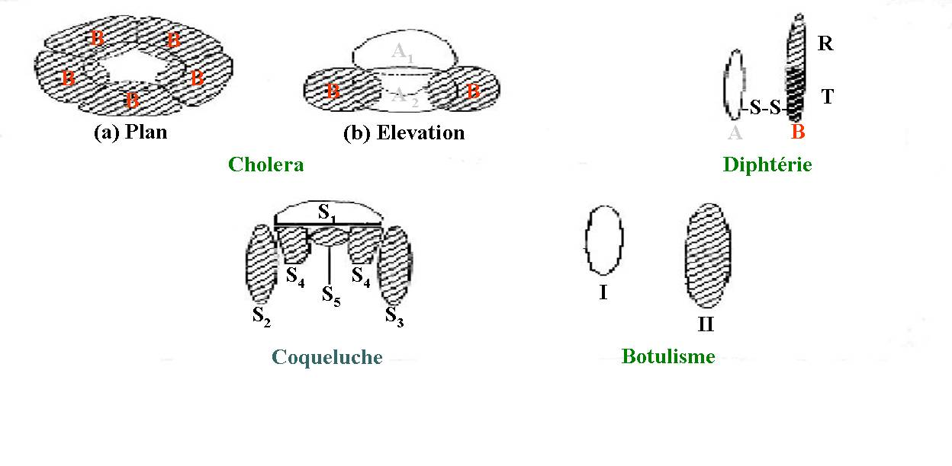

→Endotoxine
- Toxine Libérée lors de la lyse cellulaire
  - Composante intégrale de la membrane externe des bactéries à Gram négatif – le LPS

- Lipopolysacchardie (LPS): structure intégrale de la membrane externe des bactéries à Gram négatif
  - Antigènes O: sucres latérales
  - Lipide A: intégré à la membrane, site toxique, libéré au moment de lyse
  - Choc endotoxique – septique

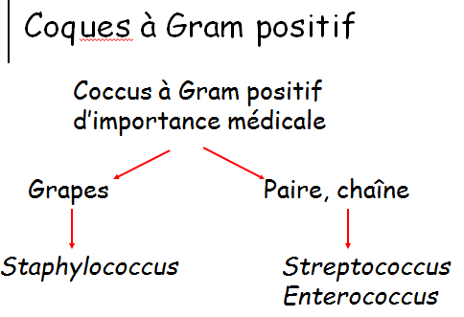
Cocci : fome sphérique
- Bactérie aérobie et anaérobique. (Ont tendance à favoriser l’oygène)
- Cause importante dinfection nosocomiale (acquis dans le milieu hospitalier)

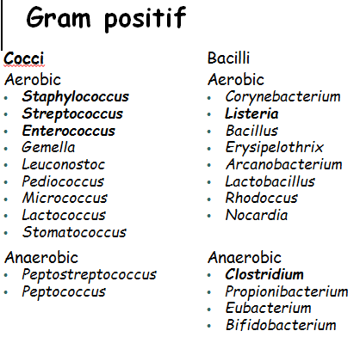
Cocci→

Staphylococcus
- Coagulase positif
  - S. aureus (produit coagulase…?)
    - Va souvent porter à infection sérieuse chez les gens en santé et à risque
    - Auréus ait référence à la couleur
- Coagulase négatif (représente flore normal de la peau, donc pathogène opportuniste)

  - S. epidermidis
  - S. haemolyticus
  - S. saprophyticus
  - S. hominis
  - S. warneri
  - S. capitis
  - S. cohnii
  - etc

S. aureus
- Staphylocoque Doré (couleur)
Épidémiologie
- Habitat

  - Nez – cavité antérieure
  - Aisselle
  - Périnée
  - Peau

- 30-40% de la population normale (>60% des professionnels de la santé)
  - Prolongés (30%)
  - Intermittents(50%)
  - Jamais (20%)
Facteurs de virulences : Protéine ou autre facteur qui va causé du domage/augm. Pathogénité du virus)
- Divisés en 3 groupes:
  - Protéines de surface (adhésines):
    - Colonisation de l’hôte
    - Évasion du système immunitaire
- Facteurs de surface qui mènent au développement et dispersion de l’infection (et aide à échapper du syst imm)
- Toxines: (libéré par bact. Et permettre à la bact de se promener sans l’utilité du syst sanguin, peut dim viscosité du pue pour que bact puisse y habiter)
    - Syndrome toxinique
- Protéines de surface
  - Colonisation - adhésines:
    - Acide téichoïque – attachement à la muqueuse nasale
- Facteurs anti-phagocytaire
  - Protéine A (récepteur pour la portion Fc de IgG)
  - Capsule (50% des souches)
  - Protéine A: attache anticorps par fragement FC (fragement constant) va neutralisé la fonction de l’anticorps.
  - Bactérie se protège en se couvrant d’anticorps du corps qu’elle prend par le côté FC (à l’enver), il ne peut donc pas s’attacher à la bactérie de la manièere qu’il aimerait pour le tuer. AC est donc neutralisé
- Facteurs qui mènent à la dispersion de l’organisme
  - Catalase – inactive le peroxyde (présent dans macrophage pour neutraliser bact)
  - Hyaluronidase – dégradation de la matrice extracellulaire (acide hyaluronque: retrouver dans notre corps) (détruit cette mèche et peut mtn passé par n’importe quel structure du corps sans passer par le sang)
  - Coagulase – coagulation du plasma (forme paroi de l’abscès, entour bactérie)
- Toxines:
  - Leucocidine
  - Exfoliatine A & B
  - Entérotoxine B
  - TSST-1
Syndromes cliniques
- Infection suppurative superficielle (sur la peau)
- Lésions cutanéo-muqueuses (abcès)
    - Folliculites, furoncles, impétigo, panaris, cellulites (derme et epiderme de la peau), sinusites
  - Infections des plaies chirurgicales
- Infection suppurative profonde (musculature, os, organe) (embolisation)
- Ostéomyélites (abscès en contact avec l’os), endocardites (à l,int du cœur) , bactériémies (présecne de bact dans syst circ, peut aller nimporte ou dans corps), septicémies
- Choc toxique

- Infection non suppurative (choc toxique) (symptomes ne sont pas dut à source identifiable (ex. pas abscès. Mais entre avec sympt de choc)
  - Syndrome du choc toxique: TSST-1
  - Syndrome de la peau ébouillantée (scalded skin syndrome): Exfoliatine
  - Il y a aussi les intoxications alimentaires (production et libération de toxine DANS l’aliment): Entérotoxines B

- Infection nosocomiale
  - Pneumonies, plaies, bactériémies…
(Suppurative: présence de pue (généralement associé avec domage au tissu) )
Infections non-suppuratives
- Ex. 1 Femme de 44 ans se présente avec une fièvre d’une durée de 4 hrs et de la douleur au dos
  - Histoire de cancer ovarien, Rx chimiothérapie
- Rougeur et tendresse au site du cathéter Hickman
- Induration, tendresse - L3-L4
- Dx: Bactériémie avec S. aureus secondaire à une infection du cathéter Hickman compliquée par une ostéomyélite
- Rx: Enlèvement du cathéter, cloxacillin x 6 semaines
- Entré par cathéther hickman, passe dans syst circulatoire, s’instale sur vertebr
- EX.2 Syndrome de la peau ébouillantée
  - Nouveau-nés et enfants <5 ans
  - 2 toxines épidermolytiques: Exfoliatine A & B
  - 2-25% des souches isolées
Adultes pas autant affectés:
- déjà exposer, syst immunitaire à repondu et déjà construit antigène
- Plus accesible chez enfant

- Symptômes
  - Fièvre et érythrodermie douloureuse (soulevement de la peau):
    - Visage, péri-orale, plis de peaux
- Exfoliation:
  - Décollement de l’épiderme, muqueuses intacte
  - Guérison: 6 à 12 jours
  - Allure de peau bruler au 2e degré
- pas mortel
- inquiétude particulieère: deviennent à risque d’infection secondaire par bactérie mangeuse de chaire qui elle peut etre mortel

- Chez les nouveau-nés et enfants:
  - Récepteur spécifique au niveau de l’épiderme
  - Rare chez les adultes – immunité spécifique (Ac)

- Foyer d’infection primaire: oral, conjunctival, cutané
  - Les toxines sont absorbées et diffusées; agissent de façon généralisées

- EX.3 Choc toxique staphylococcique:
  - Femme, 24 ans, Hx fièvre, coup de froid (chills), myalgies, diarrhée
  - E/P: T - 40.5ºC, PS - 90/60, P - 130/min, confuse, désorientée, apparence toxique, conjonctivite, pharynx érythémateux, érythrodermie (coup de soleil), érythème et décharge vaginale, tampon
  - Hémoculture: négatif
  - Culture vaginale: S. aureus
  - Le syndrome est provoqué par la diffusion généralisée de TSST-1
    - D’abord décrit chez les femmes qui utilisaient les tampons superabsorbants
    - 50-60% des souches de S. aureus produisent la toxine
      - Entraîne la formation d’Ac protecteurs (85% de la population a 30ans)
      - Explique en partie pourquoi se sont les jeunes femmes qui étaient à risque
- TSST-1:
  - Activité pyrogène: produit de la fièvre
  - Superantigène:
    - Se fixe à l’extérieur du récepteur du Th et du CMH du CPA permettant l’activation artificielle du Th
    - Pas de spécificité à la présentation (plus qu’un clone de Th devient activés)
    - Jusqu’à 20% de tous les Th sont activés en même temps
      - provoque le choc, fièvre et éventuellement la mort
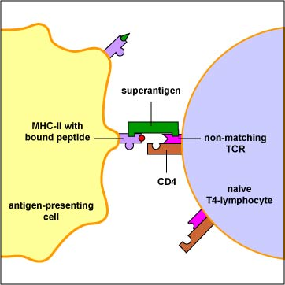
  - Superantigène: Présenté au tH d’une manière diférente, ne passe pas par l’entremise de phgocytose ect.: toxine se fixe à l’extérieur du récepteur Th et du CMH du CPA directement (forme un pont) (active jusqua 20% des Th en même temps)
Staphylocoques coagulase négatives (SCN)
- Pathogènes opportunistes
- Infection nosocomiale:
  - Flore normale de la peau
  - Souvent considéré comme un contaminant – opportuniste
  - Infection nosocomiales
  - Infection de matériels étrangers

    - Cathéter intra-vasculaire
    - Greffe hémodialyse
    - Valve de dérivation du LCR (liquide céphalo rachidien)
    - Greffe vasculaire
    - Prothèse articulaire
    - Boîtier de stimulation cardiaque (pacemaker)
    - Valve cardiaque prothétique

- Biofilm: Ne produisent pas de toxines et sont très peu virulent
  - Virulence vient du fait qu’ils peuvent former une “Communauté” bactérienne – biofilm
    - Attachement entre cellules, prothèses, cathéter, et autres matériels abiotiques
  - Avantages de vivre en Biofilm:
    - bactérie présente sur aliment (par exemple) qui forme un film, une communauté
    - Cimente les bactéries ensemble et sur la surface
    - Barrière à la phagocytose
    - Résistance aux antibiotiques
- SCN – Formation de biofilm
- Accumulation d’agrégats cellulaires
- Sécrétion du PIA (Polysaccharide adhérent)
- Maturation du Biofilm
    - Production de l’exopolysaccharide
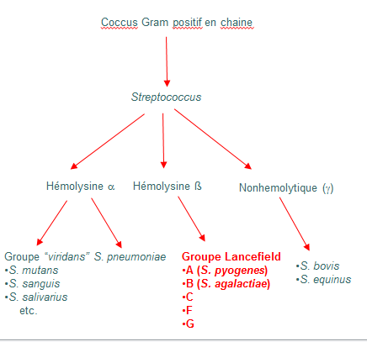
    - Encaissement des bactéries à l’intérieure du biofilm
Streptococcus
Streptococcus pyogenes
- Strep ß-hémolytique le plus important
- Group A (GAS)
- Habitats naturels
- Pharynx
- Nez
- Peau
GAS – Manifestations cliniques
- Infections cutanées suppuratives:
  - Pharyngite
  - Fièvre scarlatine
  - Cellulite
  - Fasciite nécrosante (bactérie mange peau)
  - Pneumonie
- Complications post-infectieuses, non suppuratives
  - Fièvre rhumatismal (corps se retourne et attaque cœur, car antigène ressemble à celui de l,infection)
  - Glomérulonéphrite (complexe AG et AC de grose taille qui bloque capillaire rénal, ce qui active la chaine du complément qui attaque nos propre tissu)
  - Maladie autoimmune
Facteurs de virulence
- Facteurs de colonisation
  - Acides lipoteichoïque
  - Protéines M
- Facteurs anti-phagocytaire:
  - Protéines M
    - Fixe le fibrinogène sur surface de bact. Donc se cache de ag en se camouflant
    - Variabilité antigénique (nouvelle produite à chaque génération)
  - Capsule – acide hyaluronique (antigène du soi)
Facteurs de virulence- GAS

- DNAse, Hyaluronidase, Streptokinase (↓ caillot)
- Hémolysines - beta
  - streptolysine O, S
- Exotoxine pyrogène: SPE A, B, C, F
  - Éruption scarlatine, choc septique

Pharyngite
- Cause la plus fréquente de pharyngite bactérienne
- Transmission:
  - Contact entre personnes, les sécrétions nasales ou la salive
  - 10-20% de la population sont porteurs asymptomatiques
  - <5% chez les adultes
- <2-3 ans: adénopathies cervicales, fièvre, peu d’inflammation pharyngée
- >3 ans: angine aigue, fièvre, adénopathie

Fièvre Scarlatine
- Complication de la pharyngite
- Causée par une infection avec une souche toxinique
  - Exotoxine pyogène (spe)
- Érythème scarlatiniforme, pharyngite, langue de fraise
Fasciite nécrosante
- Homme de 43 ans en santé, se présente à l’urgence avec des rougeurs au coude, fièvre, frissons, Dx-goutte, retourne à la maison, mais revient quelques heures plus tard
- E/P: alerte et orienté, en quelques heures inconscient, hypotensif 90/60, T- 39ºC
Bras droit: Inflammation, érythème jusqu’aux aisselles, nécrose
- Dx: Fasciite nécrosante
- Microbiologie – S. pyogenes
- Rx: Amputation du bras droit, pénicilline/clindamycin

Testez vos connaissances
- Structure permettant aux bactéries d’adhérer ensemble

- Capsule
- Flagelle
- Fimbriae
- Peptidoglycan
- Pili

2. Le laboratoire de microbiologie accomplie une coloration de Gram et vous rapporte une infection à Gram positif, lequel des énoncés suivants est vrai :
- La bactérie en question possède un feuillet externe composé de lipopolysaccharide.
- La bactérie en question possède une paroi épaisse de peptidoglycan dans la région périplasmique.
- La bactérie en question possède des transporteurs protéiques dans sa membrane cytoplasmique.
- La bactérie en question possède des porines dans sa membrane externe pour l’échange avec l’extérieure.
3. Vous faites une culture de la cavité nasale de votre patient ne présentant pas de symptômes et signes particuliers. La culture revient positif pour le S.aureus. On peut dire que votre patient est :

- Colonisé par le S. aureus
- Infecté par le S. aureus
- Immunocompromis
- À risque d’infections suppuratives superficielles
- Doit être traité par des antibiotiques

4. Nommer cinq moyens de propagation pour un pathogène dans l’environnement

5. Parmi les facteurs de virulences suivants, lesquels permettent un pouvoir anti-phagocytaire au S. aureus?

- Acide téichoïque
- Protéine A
- Catalse
- Hyaluronidase
- Capsule
- Exfoliatine
6. Le syndrome de la peau ébouillantée est causée par lequel des facteurs de virulence suivants du S. aureus :
- TSST-1
- Hyaluronidase
- Entérotoxine
- Exfoliatine
- Protéine A
7. Décrire les avantages d’une bactérie à vivre en biofilm

8. Lequel des énoncés suivants est faux au sujet du S. pyogenes?
- Il possède l’hémolysine β
- Le pharynx est un de ses habitats naturels
- La fièvre scarlatine est une des ses complications
- Ses facteurs de colonisation sont les protéines A et les acides lipoteichoïque
- Il est la cause la plus fréquente de pharyngite bactérienne

